“Experimentando con las normas”

Se forman 4-5 grupos de 5-6 personas cada grupo. Para cada grupo se designa un observador.
A cada grupo se le dan 4 piezas que tienen color por una de las caras y son blancas por la otra (ver figura) y se le pide que lea unas instrucciones para formar 3 figuras con las 4 piezas.

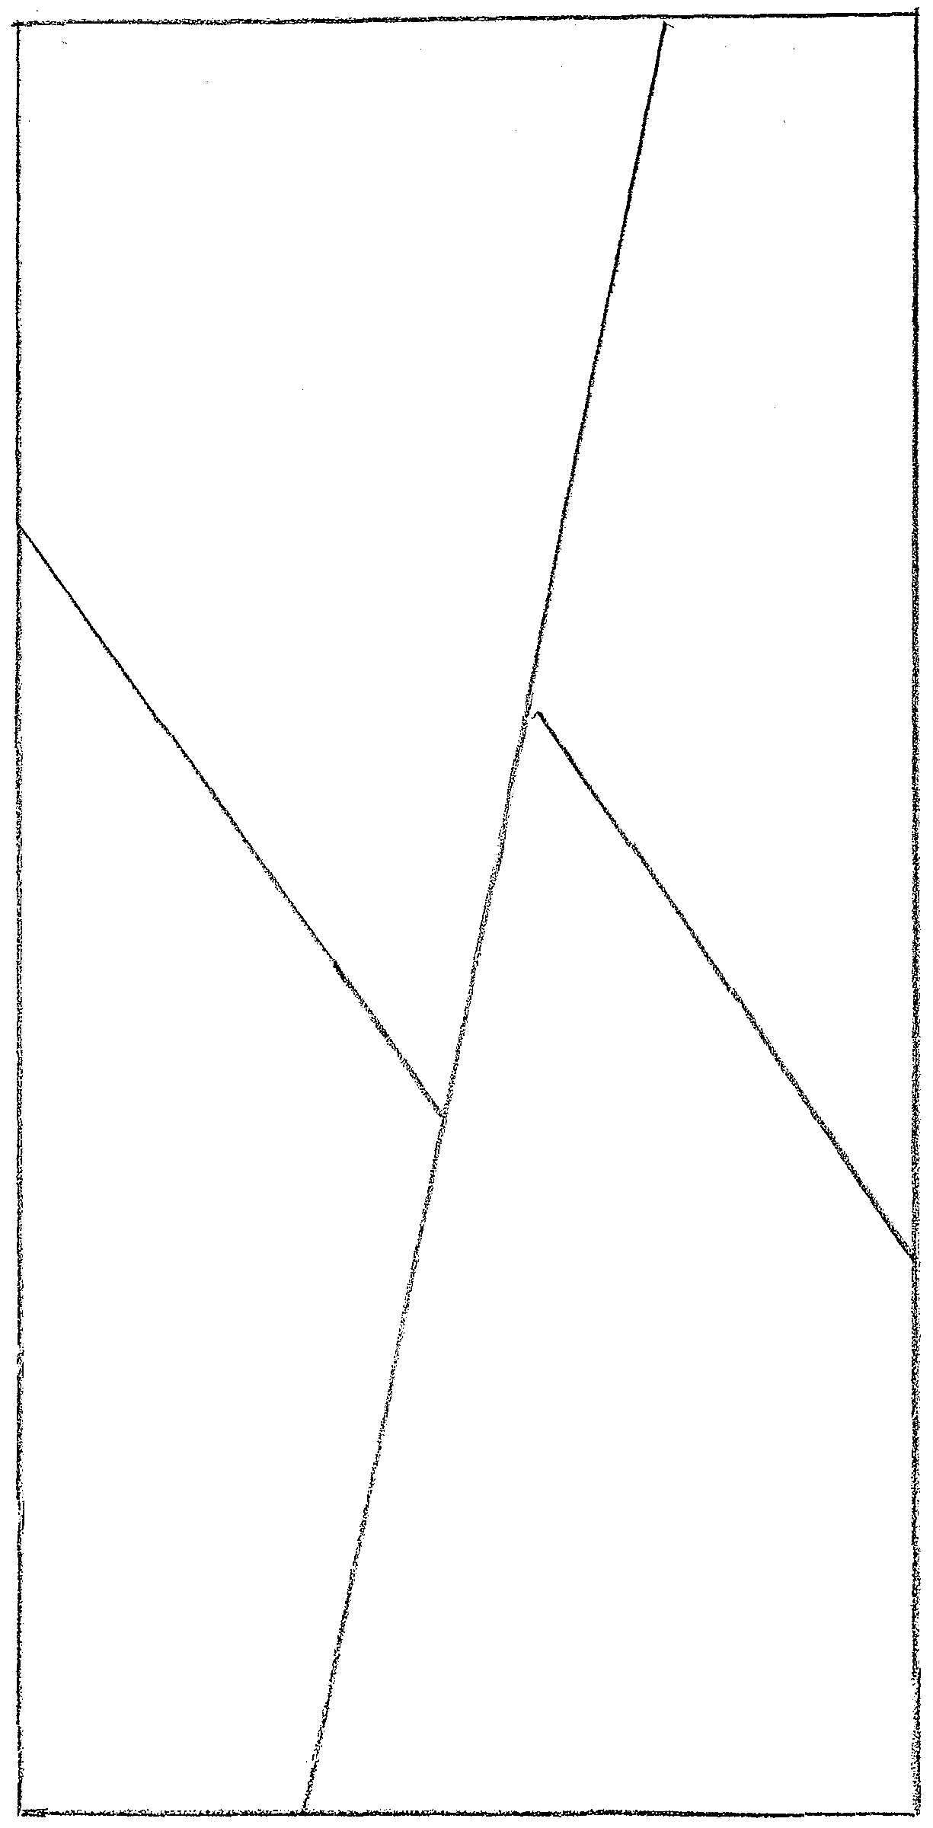

Grupo 1
Instrucciones:
Con las 4 piezas que se os han entregado tenéis que formar un rectángulo, un romboide y un trapezoide. Tenéis 10 minutos para montar las 3 figuras sucesivamente.
Tenéis que nombrar un portavoz y un secretario/a. Vais a trabajar de acuerdo con las siguientes normas.
- Sólo el secretario podrá manipular las piezas.
- Cada persona tendrá un turno para hacer su propuesta y mientras tanto los demás deberán escucharle: empezar por el portavoz y pasar de derecha a izquierda.
- Si una persona no quiere hacer uso de su turno dirá “paso”.
- El portavoz deberá anotar en una hoja los resultados para exponerlos luego.

Grupo 2
Instrucciones:
Con las 4 piezas que se os han entregado tenéis que formar un rectángulo, un romboide y un trapezoide. Tenéis 10 minutos para montar las 3 figuras sucesivamente.
Tenéis que nombrar un portavoz y un secretario/a. Tenéis que acordar 2 normas para trabajar en el grupo, antes de poneros a manipular las piezas.

Grupo 3
Instrucciones:
Con las 4 piezas que se os han entregado tenéis que formar un rectángulo, un romboide y un trapezoide. Tenéis 10 minutos para montar las 3 figuras sucesivamente.
Tenéis que nombrar un portavoz y un secretario/a. Antes de empezar a manipular las piezas tenéis que poneros de acuerdo en unas mínimas normas de trabajo. De las siguientes normas señalar con una cruz (X) las 2-3 necesarias y en las que todos estéis de acuerdo.

Sólo el secretario podrá manipular las piezas.
Todos podrán manipular las piezas.
Cada persona tendrá un turno para proponer la solución.
Cada persona podrá intervenir libremente con tal de no interrumpir a otro.
Hay que escuchar las propuestas de todos.
El portavoz tiene que apuntar la solución para luego poderla contar.

Grupo 4
Instrucciones:
Con las 4 piezas que se os han entregado tenéis que formar un rectángulo, un romboide y un trapezoide. Tenéis 10 minutos para montar las 3 figuras sucesivamente. Tenéis que nombrar un portavoz y un secretario/a.

Guión para el observador/a

- ¿El funcionamiento del grupo se ha ajustado a normas? ¿A cuáles?

- ¿Cómo se han acordado las normas? ¿Estaban impuestas? ¿Se ha llegado a consenso dentro del grupo?

- ¿Las normas han ayudado a cumplir el trabajo?

- ¿Qué roles han aparecido en el grupo (activo, pasivo, animador hacia el trabajo, negativo ante la tarea, conflictivo, conciliador,…)?

- ¿Cómo ha sido el funcionamiento del grupo?

